MINISTÉRIO DA AGRICULTURA, PECUÁRIA E ABASTECIMENTO
Secretaria de Comércio e Relações Internacionais

Balança Comercial do Agronegócio – Fevereiro/2019

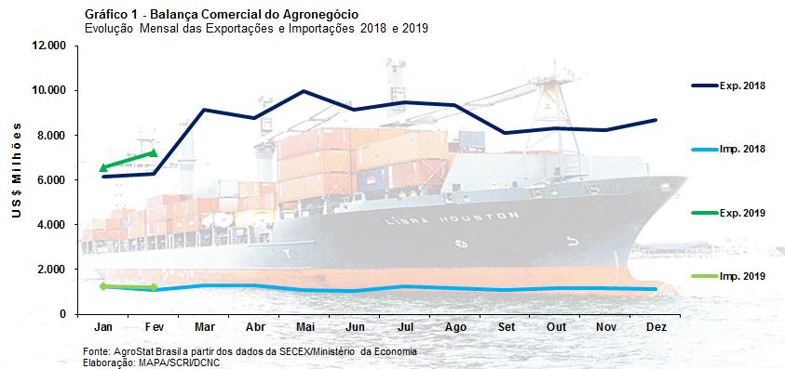

I – Resultados do mês (comparativo Fevereiro/2019 – Fevereiro/2018)

As exportações do agronegócio cresceram de US$ 6,27 bilhões em fevereiro de 2018 para US$ 7,25 bilhões em fevereiro de 2019. O incremento das exportações em 15,6% ocorreu devido à elevação de 20,8% no índice de quantum das exportações. Por outro lado, o índice de preço das exportações do agronegócio teve uma redução de 4,3% no mês de fevereiro, o que inviabilizou um incremento ainda maior do valor exportado. As importações também aumentaram, passando de US$ 1,08 bilhão em fevereiro de 2018 para US$ 1,20 bilhão em fevereiro de 2019 (+10,4%). O índice de preço dos produtos importados caiu 1,5%, enquanto o índice de quantum subiu 12,1%. Ou seja, tanto as exportações como as importações do agronegócio tiveram aumento em fevereiro em função da elevação das quantidades comercializadas dos produtos que compõem esses agrupamentos.

A elevação das exportações do agronegócio em 15,6% com concomitante queda das exportações de outros produtos (-18,8%) elevou a participação do agronegócio nas exportações totais do Brasil. Em fevereiro de 2018, a participação do agronegócio no total exportado pelo Brasil foi de 36,0%, a participação subiu 8,5 pontos percentuais e atingiu 44,5% do valor total exportado pelo Brasil em fevereiro de 2019.

I.a – Setores do Agronegócio

Os cinco principais setores exportadores do agronegócio brasileiro aumentaram sua participação no total exportado pelo agronegócio brasileiro de 77,0% em fevereiro de 2018 para 78,0% em fevereiro de 2019. O principal setor responsável por essa elevação da concentração da pauta foi o complexo soja.

As exportações do complexo soja suplantaram pela primeira vez a barreira de US$ 2,0 bilhões para os meses de fevereiro, registrando vendas externas de US$ 2,58 bilhões em fevereiro de 2019. No setor, o grande destaque foi a exportação de soja em grão. Foram exportadas 6,1 milhões de toneladas de soja em fevereiro, uma quantidade muito superior ao recorde anterior para os meses de fevereiro, quando foram exportadas 3,5 milhões de toneladas (fevereiro de 2017). Com esse recorde na quantidade exportada (+112,7%), mesmo com a queda de 5,1% no preço médio de exportação, o valor das exportações de soja em grão foi recorde para fevereiro, atingindo US$ 2,21 bilhões (+101,8%). Além das exportações de soja em grão, o setor exportou US$ 341,9 milhões de farelo de soja (-29,0%) e US$ 28,6 milhões de óleo de soja (-71,3%).
As exportações de carnes foram de US$ 1,17 bilhão em fevereiro de 2019, o que significou uma expansão de 4,8% em relação ao valor exportado de carnes em 2018. A quantidade exportada de todas as carnes foi recorde da série para os meses de fevereiro, com 520 mil toneladas. O recorde anterior havia sido de 510 mil toneladas em fevereiro de 2016. As exportações de carne bovina e carne de frango foram praticamente iguais, US$ 518 milhões exportados de cada tipo de carne nesse mês de fevereiro de 2019. Além dessas carnes, houve exportação de US$ 99,0 milhões de carne suína (+7,5%) e US$ 4,3 milhões de carne de peru em fevereiro de 2019 (-64,5%).

Os produtos florestais ficaram na terceira posição dentre os principais setores exportadores do agronegócio. O setor exportou US$ 1,04 bilhão em fevereiro (-4,1%). O principal produto exportado pelo setor foi a celulose, com vendas externas de US$ 601,02 milhões em fevereiro de 2019. Além desse produto, o setor exportou madeiras e suas obras (US$ 292,0 milhões; +3,3%) e papel (US$ 143,0 milhões; -0,1%).

As exportações de café foram de US$ 452,31 milhões em fevereiro de 2019, sendo US$ 409,23 milhões de café verde (+13,1%) e US$ 40,75 milhões de café solúvel (-2,5%). A quantidade exportada de café verde, 186,71 mil toneladas, foi recorde para os meses de fevereiro.

Por fim, na quinta posição dentre os cinco principais setores exportadores do agronegócio, ficou o setor sucroalcooleiro. As exportações do setor foram de US$ 425,72 milhões (-22,8%). O preço médio de exportação do açúcar de cana em bruto caiu para US$ 281 por tonelada, atingindo uma das menores cotações da última década. Dessa forma, as exportações de açúcar reduziram para US$ 351 milhões (-30,7%). Por outro lado, as exportações de álcool etílico subiram, atingindo US$ 74,37 milhões (+67,1%).

Os vinte demais setores exportadores do agronegócio brasileiro exportaram, em conjunto, US$ 1,59 bilhão em fevereiro de 2019, o que significou um crescimento de 10,6% em relação a fevereiro de 2018. O principal setor responsável por esse crescimento foi o de cereais, farinhas e preparações, que aumentou as vendas externas de US$ 265,57 milhões em fevereiro de 2018 para US$ 373,47 milhões em fevereiro de 2019 (+40,6%). O milho é o principal produto de exportação do setor, com US$ 309,88 milhões em exportações (+54,8%).

As importações cresceram de US$ 1,08 bilhão para US$ 1,20 bilhão (+10,4%). Os dez principais produtos importados foram: trigo (US$ 137,88 milhões; +75,4%); papel (US$ 66,97 milhões; -3,0%); malte (US$ 59,66 milhões; +111,2%); vestuário e outros produtos têxteis de algodão (US$ 51,12 milhões; -6,1%); álcool etílico (US$ 50,82 milhões; -27,7%); salmões, frescos ou refrigerados (US$ 48,29 milhões; +29,0%); azeite de oliva (US$ 38,98 milhões; +2,1%); filés de peixe, congelados (US$ 32,16 milhões; +11,0%); leite em pó (US$ 31,77 milhões; +77,2%); cevada (US$ 26,58 milhões; +105,4%).
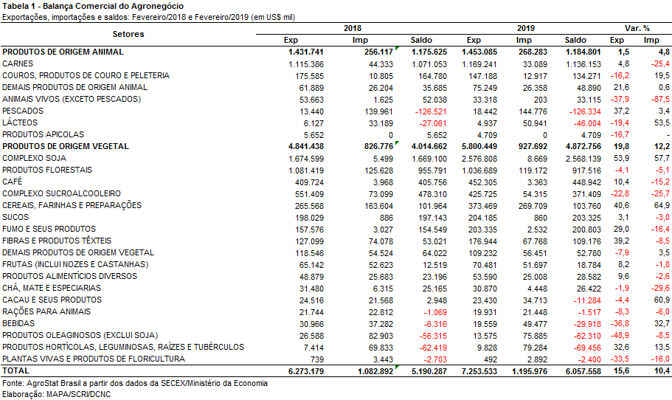

I.b – Blocos Econômicos e Regiões Geográficas

A Ásia foi a região que mais aumentou a participação nas aquisições de produtos do agronegócio brasileiro nesse mês de fevereiro de 2019. A região elevou as compras de US$ 2,44 bilhões em fevereiro de 2018 para US$ 3,53 bilhões em fevereiro de 2019 (+44,6%). Com esse aumento, a participação da Ásia subiu 9,8 pontos percentuais, atingindo 48,7% de todo valor exportado pelo Brasil em produtos do agronegócio no mês de fevereiro.

O principal produto adquirido pela região é a soja em grão. 88,1% das 6,1 milhões de toneladas de soja em grão exportadas pelo Brasil foram compradas pela Ásia. Dessa forma, o grão representou mais da metade de todo o valor importado pela região (55,2%) ou US$ 1,95 bilhão.

Outra região que teve aumento de participação foi os demais países da Europa Ocidental, excluindo a União Europeia. Esses mercados aumentaram as importações em 37,2%, atingindo US$ 143,31 milhões em compras ou 2,0% do total exportado pelo Brasil. As regiões ou blocos são apresentadas na Tabela 2, abaixo.

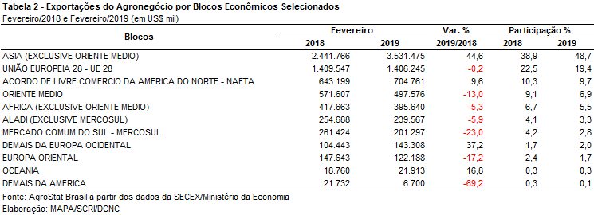

I.c – Países

A China é a maior parceira comercial do agronegócio brasileiro. Cerca de um terço de todas as exportações brasileiras do agronegócio em fevereiro foram adquiridas pelo país asiático. As aquisições chinesas subiram de US$ 1,34 bilhão em fevereiro de 2018 para US$ 2,38 bilhões em fevereiro de 2019 (+77,2%). Com esse ritmo forte de aumento das importações, a China aumento a participação nas exportações do agronegócio brasileiro em 11,4 pontos percentuais, passando de 21,4% para 32,8% do total exportado.

Pauta de exportações para a China, todavia, é muito concentrada em um único produto: a soja em grão. As exportações de soja em grão para a China foram de US$ 1,82 bilhão em fevereiro, o que representou 76,5% do valor total das exportações para o país asiático (US$ 2,38 bilhões) e 82,4% do total das exportações brasileiras de soja em grão (US$ 2,21 bilhões).

Outros dois países merecem destaque pelo forte crescimento das exportações: Vietnã (+122,3%) e Bangladesh (+93,2%).

O Vietnã aumentou as aquisições de produtos do agronegócio brasileiro de US$ 77,04 milhões em fevereiro de 2018 para US$ 171,72 milhões em fevereiro de 2019. Esse aumento das compras fez com que o país duplicasse o seu market share nas exportações brasileiras do agronegócio, passando de 1,2% para 2,4% e se tornando o sétimo maior parceiro comercial do agronegócio brasileiro.

Como já mencionado, outro destaque de aumento das exportações foi Bangladesh. O país aumento as importações de US$ 65,70 milhões para US$ 126,95 milhões (+93,2%). O principal produto adquirido por Bangladesh foi o açúcar de cana em bruto, com US$ 80,67 milhões em aquisições (+305,5% em relação a fevereiro de 2018), seguido pelo algodão não cardado, com US$ 24,24 milhões (+65,1% em relação a fevereiro de 2018).

A relação dos vinte principais países importadores dos produtos do agronegócio brasileiro é apresentada na Tabela 3. Esses vintes mercados representaram 77,9% do total das exportações em fevereiro de 2019, com um forte aumento de participação em relação aos 72,1% que os mesmos países representavam em fevereiro de 2018.

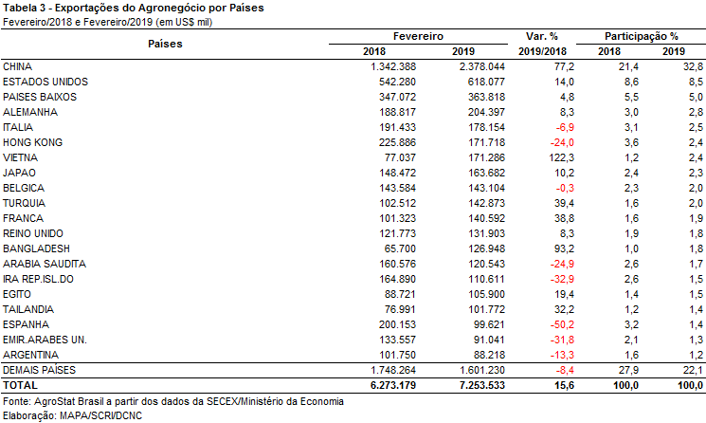

II – Resultados do ano (comparativo Janeiro a Fevereiro de 2019 – Janeiro a Fevereiro de 2018)

As exportações do agronegócio brasileiro atingiram a cifra de US$ 13,80 bilhões entre janeiro e fevereiro de 2019, com incremento de 10,9% em relação aos US$ 12,44 bilhões exportados no mesmo período de 2018. A participação do agronegócio no total das exportações brasileiras cresceu 3,4 pontos percentuais no período, chegando a 39,5%. As importações do agronegócio totalizaram US$ 2,44 bilhões entre janeiro e fevereiro de 2019, o que representou expansão de 5,1% ante os US$ 2,32 bilhões adquiridos nos dois primeiros meses de 2018. Como resultado, o saldo da balança comercial do agronegócio aumentou de US$ 10,12 bilhões para os atuais US$ 11,36 bilhões (+12,2%).

II.a – Setores do Agronegócio

Os cinco principais setores do agronegócio no período foram: complexo soja, com participação de 28,1% das exportações; produtos florestais, com 17,9%; carnes, com 15,9%; cereais, farinhas e preparações, com 8,7%; e o setor cafeeiro, com participação de 6,5%. Em conjunto, as vendas externas dos cinco setores mencionados participaram com 77,2% do total exportado pelo agronegócio brasileiro entre janeiro e fevereiro de 2019.

As vendas externas do complexo soja chegaram ao valor de US$ 3,88 bilhões no período em destaque, com expansão de 43,4% em comparação aos números de janeiro a fevereiro de 2018 ou, em valores absolutos, US$ 1,18 bilhão. Tal incremento foi causado pela expansão da quantidade comercializada (+48,1%), tendo em vista que o preço médio dos produtos do setor caiu 3,2% no período analisado. O principal item exportado continua sendo a soja em grãos, com exportações de US$ 3,0 bilhões (+78,1%), o que representou 77,4% de todas as vendas externas do setor no período. Já em relação à quantidade, foram comercializadas 8,20 milhões de toneladas do grão entre janeiro e fevereiro de 2019, indicando crescimento de 85,2% em relação ao mesmo período do ano anterior (+3,78 milhões de toneladas). O farelo de soja contribuiu com US$ 815,41 milhões em vendas (-7,0%) e 2,22 milhões de toneladas comercializadas (-10,7%), com o preço médio crescendo 4,1% no período. As exportações de óleo de soja totalizaram US$ 61,73 milhões (-56,5%), com 91,40 mil de toneladas embarcadas (-50,7%).

Os produtos florestais foram a segunda principal fonte de receita de exportação do agronegócio brasileiro entre janeiro e fevereiro de 2019, com vendas de US$ 2,48 bilhões (+11,0%), resultado do crescimento tanto da quantidade vendida (+7,3%), quanto do preço médio dos itens do setor (+3,5%). O principal item negociado foi a celulose, cujas exportações atingiram a cifra de US$ 1,61 bilhão (+17,4%) para um quantum de 2,76 milhões de toneladas (+4,1%). Em seguida, destacaram-se as exportações de madeiras e suas obras, com a cifra de US$ 547,47 milhões (-0,8%), e as vendas externas de papel, que totalizaram US$ 320,45 milhões no bimestre (+3,6%).

O terceiro setor em valor exportado foi o setor de carnes, com vendas externas de US$ 2,20 bilhões (-4,4%). A quantidade exportada caiu 3,4%, totalizando 985,49 mil toneladas, enquanto o preço médio de suas mercadorias decresceu 1,1%. O principal produto negociado pelo setor foi a carne bovina, com o montante de US$ 975,06 milhões e retração de 2,8% em comparação aos valores verificados entre janeiro e fevereiro de 2018 (US$ 1,0 bilhão). Apesar do crescimento de 6,8% na quantidade embarcada do produto, a receita de exportação diminuiu em função da queda mais aguda na cotação da mercadoria no período (-9,0%). O segundo principal item negociado pelo setor foi a carne de frango. Houve retração de 7,3% na quantidade comercializada no primeiro bimestre de 2019 e elevação de 3,4% no preço médio do produto no período. Dessa forma, verificou-se retração da receita de exportação da carne de frango, que passou de US$ 1,00 bilhão entre janeiro e fevereiro de 2018 para US$ 963,35 milhões em 2019 (-4,1%). Por fim, as exportações de carne suína totalizaram US$ 189,66 milhões (-6,4%), enquanto as vendas externas de carne de peru somaram US$ 11,72 milhões (-49,6%).

Na quarta colocação entre os principais exportadores do agronegócio brasileiro, o setor de cereais, farinhas e preparações atingiu a marca de US$ 1,20 bilhão em vendas externas nos primeiros dois meses de 2019, o que representou incremento de 47,7% em relação aos US$ 810,90 milhões comercializados no mesmo período do ano anterior. Houve crescimento de 38,5% na quantidade exportada no período e elevação de 6,6% no preço médio dos produtos do setor negociados com o mercado externo. O principal produto comercializado foi o milho, com a cifra de US$ 1,00 bilhão e participação de 83,8% do total exportado pelo setor. Com a expansão de 35,4% na quantidade comercializada (5,79 milhões de toneladas) e a alta de 10,8% na cotação média do produto no período, registrou-se incremento de 50,1% na receita de exportação do grão. Os principais países responsáveis por esse aumento nas vendas do milho brasileiro foram: Vietnã (+US$ 148,74 milhões); Taiwan (+US$ 77,18 milhões); Marrocos (+US$ 56,25 milhões); Malásia (+US$ 47,80 milhões); e Japão (+US$ 46,39 milhões).

O quinto principal setor exportador do agronegócio brasileiro entre janeiro e fevereiro de 2019 foi o setor cafeeiro, com vendas externas de US$ 900,49 milhões (+4,5%). O café verde foi o principal produto negociado no período, com o valor de US$ 817,83 milhões ou 90,9% das vendas totais do setor. O aumento de 4,9% na receita de exportação não foi maior por conta da queda da cotação média do café verde brasileiro no mercado internacional (-16,5%), uma vez que o volume comercializado do produto cresceu 25,7%, alcançando 368,78 mil toneladas. Em seguida destacou-se a exportação de café solúvel, com a cifra de US$ 76,40 milhões (+10,6%).

No que se refere às importações de produtos do agronegócio, alcançou-se a soma de US$ 2,44 bilhões no primeiro bimestre de 2019. Os principais produtos adquiridos no período foram: trigo (US$ 278,37 milhões e +37,2%); papel (US$ 144,86 milhões e -3,4%); álcool etílico (US$ 116,43 milhões e -18,8%); malte (US$ 110,80 milhões e +108,9%); vestuário e outros produtos têxteis de algodão (US$ 104,73 milhões e +0,2%); salmões frescos ou refrigerados (US$ 96,39 milhões e +15,3%); azeite de oliva (US$ 71,73 milhões e -5,0%); outros filés de peixe congelados (US$ 63,53 milhões e +12,1%); leite em pó (US$ 56,34 milhões e +77,4%); e borracha natural (US$ 56,10 milhões e -13,9%).

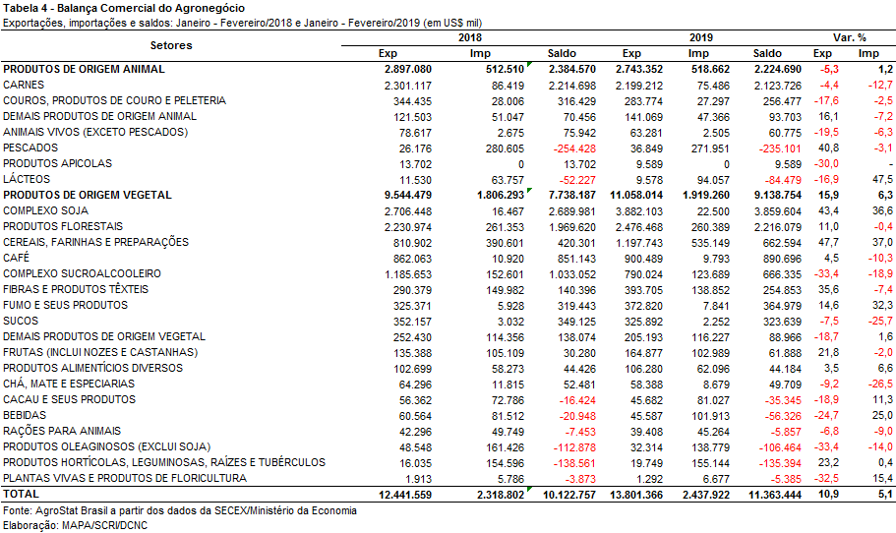

II.b – Blocos Econômicos e Regiões Geográficas

No âmbito das exportações do agronegócio por blocos econômicos e regiões geográficas, no período de janeiro a fevereiro de 2019, a Ásia continuou como o principal destino dos produtos brasileiros, com a soma de US$ 6,43 bilhões. O crescimento de 35,8% em relação ao mesmo período de 2018 foi causado, principalmente, pelo incremento das vendas de soja em grãos (+US$ 1,39 bilhão), milho (+US$ 348,64 milhões), algodão não cardado nem penteado (+US$ 112,21 milhões) e fumo não manufaturado (+US$ 88,91 milhões). Com essa expansão em valor, a participação asiática nas vendas externas de produtos agropecuários brasileiros subiu de 38,0% para 46,6%.

O segundo principal destino das exportações brasileiras, a União Europeia, diminuiu a sua participação de 21,9% para 19,6%, em virtude do declínio das vendas de produtos brasileiros para o bloco no período (-0,7%), totalizando US$ 2,71 bilhões. Os produtos que mais contribuíram para esse desempenho foram: soja em grãos (-US$ 90,30 milhões); carne de frango industrializada (-US$ 42,45 milhões); carne bovina in natura (-US$ 19,59 milhões); e café verde (-US$ 19,43 milhões).

Complementando os blocos e regiões geográficas que apresentaram ganho de participação no período, destacam-se a Europa Oriental, que atingiu a cifra de US$ 310,88 milhões e participação de 2,3%, e demais da Europa Ocidental, com US$ 193,0 milhões e market share de 1,4%.

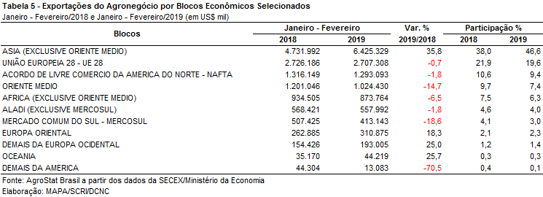

II.c – Países

No âmbito dos países, a China permanece como o principal destino das exportações do agronegócio brasileiro, com a cifra de US$ 3,89 bilhões. Em relação a janeiro/fevereiro de 2018, verificou-se crescimento de 55,2% no valor exportado e incremento da participação chinesa de 20,1% para 28,2%. O principal produto negociado com esse parceiro asiático foi a soja em grãos (US$ 2,57 bilhões), com aumento de US$ 1,24 bilhão em relação aos valores do mesmo período do ano anterior. Em quantidade, nesses dois primeiros meses, foram embarcadas aproximadamente 7,0 milhões de toneladas do produto para a China, pouco mais que o dobro do embarcado no primeiro bimestre de 2018. O fumo não manufaturado se destacou em seguida, com aumento do valor exportado de US$ 109,09 milhões, totalizando US$ 125,21 milhões em 2019.

As exportações para os Estados Unidos, segundo principal destino de 2019, somaram US$ 1,12 bilhão, o que representou expansão de 1,1%. Os principais produtos agrícolas exportados no período para o mercado norte-americano foram: celulose (US$ 252,68 milhões), café verde (US$ 153,30 milhões), álcool etílico (US$ 77,23 milhões) e suco de laranja (US$ 77,05 milhões). Em função do leve crescimento, a participação norte americana nas exportações brasileiras decresceu de 8,9% para 8,1%.

O terceiro principal destino das exportações agropecuárias brasileiras de 2019 foram os Países Baixos, com US$ 720,40 milhões, o que representou incremento de 3,8%. Os principais produtos exportados para o parceiro europeu no período foram: celulose (US$ 203,38 milhões); farelo de soja (US$ 172,0 milhões); soja em grãos (US$ 71,89 milhões); e suco de laranja (US$ 63,52 milhões). Apesar da expansão verificada no ano, a participação do país nas exportações do agronegócio brasileiro caiu de 5,6% para 5,2%.

Em relação ao dinamismo das exportações, os principais destaques do período foram: Vietnã (US$ 392,69 milhões e +131,8%); Bangladesh (US$ 204,28 milhões e +70,6%); Japão (US$ 430,57 milhões e +32,1%); Egito (US$ 230,64 milhões e +27,7%); Turquia (US$ 192,16 milhões e +26,9%); Rússia (US$ 187,53 milhões e +24,3%); e Reino Unido (US$ 258,25 milhões e +23,2%).

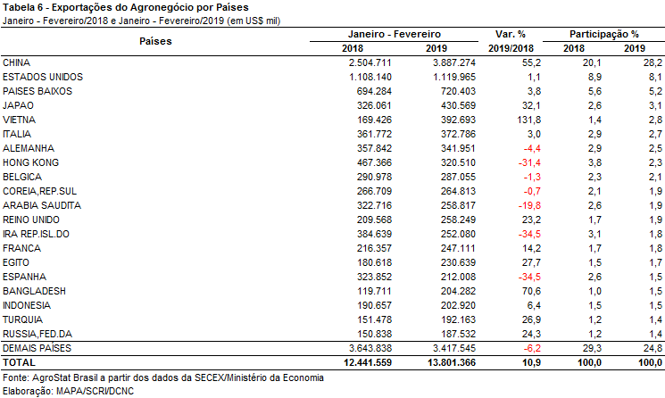

III – Resultados dos Últimos Doze Meses (comparativo Março de 2018 a Fevereiro de 2019 – Março de 2017 a Fevereiro de 2018)

As exportações do agronegócio nos últimos 12 meses, de março de 2018 a fevereiro de 2019, atingiram o valor recorde de US$ 103,05 bilhões, mantendo as exportações do agronegócio em um patamar acima de US$ 100 bilhões/ano, conforme verificado nos períodos anteriores. Esse resultado representa uma elevação de 6,6% em relação ao período de 12 meses imediatamente anterior e corresponde a 42,9% do total das vendas externas brasileiras no período. Já as importações do agronegócio se mantiveram praticamente estáveis, com variação de apenas 0,4%, totalizando US$ 14,16 bilhões. Desta forma, o saldo da balança comercial do agronegócio, no acumulado dos últimos doze meses, foi de US$ 88,89 bilhões, 7,7% maior do que no período anterior, tendo sido determinante para o superávit da balança comercial brasileira total, que foi de US$ 58,73 bilhões.

III.a – Setores do Agronegócio

Os principais setores exportadores do agronegócio brasileiro no período dos últimos 12 meses foram: complexo soja (40,84%), carnes (14,17%), produtos florestais (13,97%), complexo sucroalcooleiro (6,83%) e cereais, farinhas e preparações (5,03%). Os cinco setores somados representam 80,84% da pauta exportadora do agronegócio, o que corresponde a um total de US$ 83,3 bilhões.

As exportações do complexo soja totalizaram US$ 42,08 bilhões no período, representando 40,84% do total exportado pelo agronegócio. Em relação ao período anterior, que registrou exportações de US$ 31,75 bilhões, houve elevação de 32,5%. Em quantidade, o crescimento foi de 25,2%, passando de 84,1 milhões de toneladas para 105,3 milhões de toneladas exportadas. Grande parte desse crescimento se deve, ainda, à retração do comércio desse setor entre a China e os Estados Unidos, que determinou o aumento da demanda do país asiático pelo produto brasileiro. O preço médio das exportações do complexo soja ficou em US$ 400/t, 5,8% maior que os US$ 378/t do período anterior. Detalhando os produtos do setor, a soja em grão foi o principal produto exportado, alcançando o valor de US$ 34,5 bilhões, incremento de 34,6% em relação ao período anterior. Em quantidade, houve crescimento de 28,2%, totalizando 87,4 milhões de toneladas. O preço médio das exportações brasileiras de soja em grão cresceu 5,0% em relação ao período anterior, com o valor de US$ 395/t. Na sequência, o farelo de soja exportou, nos últimos 12 meses, US$ 6,6 bilhões, frente aos US$ 5,07 bilhões do período anterior (+30,8%). O crescimento em quantidade foi de 14,0%, passando de 14,5 milhões de toneladas de março/17 a fevereiro/18 para 16,6 milhões de toneladas de março/18 a fevereiro/19. O preço médio do farelo de soja exportado pelo Brasil subiu de US$ 349/t para US$ 400/t (+14,7%). Já as vendas de óleo de soja caíram no último período de 12 meses tanto em quantidade (-3,9%), como em valor (-9,8%), atingindo a cifra de US$ 945 milhões e 1,3 milhão de toneladas ao preço de US$ 716/t (-6,2%).

As exportações de carnes fecharam o período de março de 2018 a fevereiro de 2019 com o valor de US$ 14,6 bilhões, 5,4% de redução em relação ao período de 12 meses anterior, que totalizaram US$ 15,4 bilhões. Foram embarcadas 6,55 milhões de toneladas, queda de 1,9%. Essa redução das exportações de carnes também se refletiu no preço médio no período, passando de US$ 2.312/t para US$ 2.230/t, queda de 3,6%. O item de maior representatividade do setor foi a carne bovina, que apresentou crescimento no período. Foram exportados US$ 6,52 bilhões (+4,1%), correspondentes a embarques de 1,66 milhão de toneladas (+9,4%). As vendas de carne de frango registraram exportações no valor de US$ 6,37 bilhões (-8,8%) e 3,97 milhões de toneladas (-5,0%).

Na sequência, o setor de produtos florestais exportou US$ 14,4 bilhões, com crescimento de 19,3% em relação aos US$ 12,06 bilhões exportados no período de março de 2017 a fevereiro de 2018. Esse valor corresponde a embarques de 24,95 milhões de toneladas, crescimento de 8,4% frente às 23,02 milhões de toneladas exportadas anteriormente. O preço médio das exportações de produtos florestais aumentou 10,1% no período, passando de US$ 524/t para US$ 577/t. O principal produto negociado do setor foi a celulose, com exportações de US$ 8,6 bilhões, crescimento de 27,3%, correspondentes a vendas de 15,4 milhões de toneladas, crescimento de 9,6%, a um preço médio de US$ 557/t, crescimento de 16,1%. A seguir, as exportações de madeiras e suas obras apresentaram crescimento de 10,2% em valor, totalizando US$ 3,7 bilhões. Em quantidade, o crescimento foi similar, de 10%, tendo sido embarcadas 7,5 milhões de toneladas. O preço médio se manteve praticamente estável, com pequena variação de 0,2%, passando de US$ 496/t para US$ 497/t. Já as vendas externas de papel apresentaram queda de 4,5% em quantidade, totalizando 2,06 milhões de toneladas. Porém, como o preço médio se elevou em 12,9%, passando de US$ 900/t para US$ 1.015/t, o valor total exportado apresentou crescimento de 7,87%, fechando o período em US$ 2,09 bilhões.

Na quarta posição dos setores exportadores do agronegócio brasileiro, as exportações do complexo sucroalcooleiro se reduziram em 39,1% em valor, passando de US$ 11,56 bilhões para US$ 7,04 bilhões. Em quantidade, a redução foi de 23,7%, caindo de 28,85 milhões de toneladas para 22,02 milhões de toneladas. O preço médio praticado no período também apresentou queda, de 20,2% em relação ao período anterior, saindo de US$ 401/t e chegando a US$ 320/t. O açúcar segue como principal produto do setor e apresentou queda significativa nas suas exportações. Foram embarcadas 20,6 milhões de toneladas frente às 27,7 milhões de toneladas embarcadas anteriormente, ou seja, uma redução de 25,5%. Com o preço médio caindo de US$ 388/t para US$ 297/t (-23,5%), a queda do valor exportado no período foi ainda maior, de 43%, atingindo o total de US$ 6,12 bilhões, contra US$ 10,73 bilhões exportados nos 12 meses anteriores. Já o álcool, mesmo apresentando redução de 6,7% do seu preço médio, que ficou no patamar de US$ 654/t, experimentou um incremento de 20,4% na quantidade exportada, de 1,15 milhões de toneladas para 1,38 milhões de toneladas, o que significou um crescimento de 12,3% no valor exportado, passando de US$ 809 milhões para US$ 906 milhões.

O setor de cereais, farinhas e preparações exportou um total de US$ 5,19 bilhões e 27,3 milhões de toneladas. Esses valores representaram uma redução de 6,5% e 17,4% em valor e quantidade, respectivamente, exportados no período. O preço médio, no entanto, se elevou em 13,2%, passando de US$ 168/t para US$ 190/t. Milho é o produto de maior relevância, correspondendo a 84,2% das exportações do setor. Com isso, os resultados do setor estão diretamente alinhados com as exportações do produto, que fecharam o período com embarques de 25,06 milhões de toneladas (-20,7%), correspondentes a US$ 4,37 bilhões (-10,9%), a um preço médio de US$ 174/t (+12,3%).

As importações do agronegócio brasileiro, por sua vez, mantiveram-se praticamente estáveis, com variação de apenas 0,4%, passando de US$ 14,1 bilhões no período de março de 2017 a fevereiro de 2018, para US$ 14,16 no período seguinte, de março de 2018 a fevereiro de 2019. Com o crescimento das importações totais do país, a participação relativa do agronegócio nas importações caiu de 9,0% no primeiro período, para 7,8% no segundo.

Os principais setores importadores do agronegócio no período foram: cereais, farinhas e preparações (20,7%), produtos florestais (10,9%), pescados (9,36%), produtos oleaginosos, exceto soja (7,0%) e lácteos (3,65%). Os cinco setores somados representam 51,61% da pauta exportadora do agronegócio, o que corresponde a um total de US$ 7,31 bilhões.

O setor de cereais, farinhas e preparações apresentou crescimento no valor importado de 17,9%, passando de US$ 2,49 bilhões para US$ 2,93 bilhões. Em quantidade, o crescimento foi de 9,6%, passando de 9,6 milhões de toneladas para 10,5 milhões de toneladas. O preço médio dessas importações também se elevou em 7,6%, passando de US$ 259/t para US$ 279/t. Os principais itens importados no setor foram o trigo e o malte, com comportamento semelhante. As importações de trigo somaram US$ 1,58 bilhão, relativos a 6,96 milhão de toneladas, a um preço médio de US$ 227/t, crescimento de 35,8%, 15,4% e 17,7%, respectivamente. As importações de malte somaram US$ 463 milhões, relativos a 924 mil toneladas, elevação de 10,5% e 12,7% respectivamente. O maior crescimento da quantidade em relação ao valor é decorrente da redução do preço médio para US$ 501/t (-2,0%).

No setor de produtos florestais, o item de maior representatividade foi o papel, cujas importações, em quantidade, se reduziram em 10,6%, totalizando 722 mil toneladas. Porém, com a elevação de 12,1% do preço médio, que atingiu o valor de US$ 1.224/t, o valor total importado se manteve estável, somando US$ 883 milhões. As importações de pescados se reduziram tanto em quantidade, como em valor, fechando o período com US$ 1,32 bilhões (-4,8%) e 357 mil toneladas (-10,4%). As importações de lácteos somaram US$ 516 milhões (+0,5%), relativos a 163 mil toneladas importadas (+6,9%).

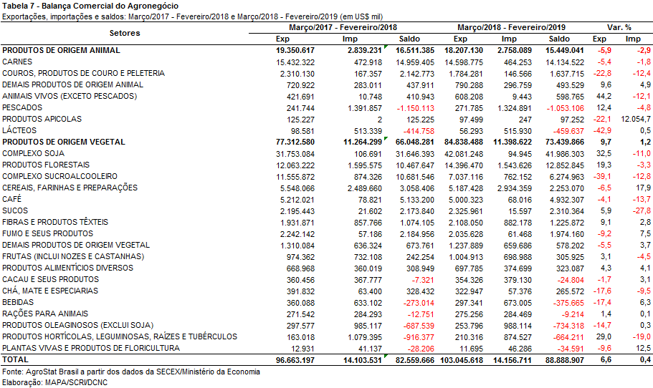

III.b – Blocos Econômicos e Regiões Geográficas

Considerando as exportações do agronegócio para blocos econômicos, a Ásia continua sendo o principal destino das exportações brasileiras, somando US$ 53,4 bilhões no período de março de 2018 a fevereiro de 2019, o que significou um aumento de 20,3% em relação ao período anterior, de março de 2017 a fevereiro de 2018. Esse crescimento refletiu na participação desse bloco como destino das exportações brasileiras, que passou de 45,9% para 51,8%.

Na sequência, o segundo bloco econômico de maior relevância nas exportações do país continua sendo a União Europeia. No período analisado, os embarques de produtos do agronegócio para aquela região cresceram 3,3%, totalizando US$ 17,8 bilhões. Sobre os demais blocos, observa-se queda significativa nas exportações para a Europa Oriental (-31,5%), África (-23,2%) e Oriente Médio (-15,3%). Por outro lado, cresceram as exportações para a ALADI (+7,1%), o Mercosul (+10,2%) e Demais Países da Europa Ocidental (+59,6%).

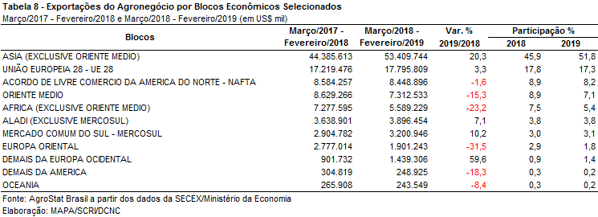

III.c – Países

Entre os países, a China mantém o primeiro posto como principal destino das exportações brasileiras de produtos do agronegócio. Os embarques para aquele país totalizaram US$ 37,0 bilhões no último período de 12 meses, apresentando crescimento de 38,2% em relação ao período anterior. Esse aumento das exportações para a China fez com que a participação desse pais no total de importações de agronegócio do país passasse de 27,7% para 35,9%.

Os Estados Unidos permanecem na segunda posição dos principais destinos das exportações brasileiras do agronegócio, somando US$ 6,8 bilhões vendidos no período de março de 2018 a fevereiro de 2019. Porém, houve queda de 0,6% em relação ao período anterior, o que, aliado ao grande crescimento da China, fez com que sua participação no total das exportações caísse de 7,1% para 6,6%.

O terceiro principal destino são os Países Baixos, que mantiveram a posição com um discreto crescimento de 1,7%, totalizando US$ 1,6 bilhões exportados no período. Na sequência, Hong Kong ultrapassou o Japão na quarta posição, com US$ 2,35 bilhões negociados, contra os US$ 2,24 bilhões destinados ao país nipônico. Outra troca de posições entre os principais destinos das exportações foi entre Alemanha e Itália. O país germânico importou US$ 2,2 bilhões de produtos do agronegócio brasileiro, enquanto os italianos importaram US$ 2,16 bilhões.

A seguir temos a Coreia do Sul, com crescimento de 13,6% e um total de US$ 2,07 bilhões importados do Brasil. O Irá caiu do sexto para o nono lugar no ranking, com US$ 2,06 no total do período, uma queda de 11,9% em relação ao período anterior. Fechando o grupo dos 10 principais destinos das exportações brasileiras de produtos do agronegócio, no período de março de 2018 a fevereiro de 2019, aparece a Bélgica, somando US$ 1,9 bilhão negociados.

Cabe destacar, por fim, o crescimento considerável das exportações destinadas à Turquia (+61,2%), que atingiu o montante de US$ 1,4 bilhão, e para o Vietnã (+27,1%), que somou US$ 1,9 bilhão. Por outro lado, houve queda significativa das exportações para o Egito (-28,6%), com um total de US$ 1,52 bilhão, e para os Emirados Árabes Unidos (-25,7%), que fechou o período com aquisições de US$ 1,28 bilhão.

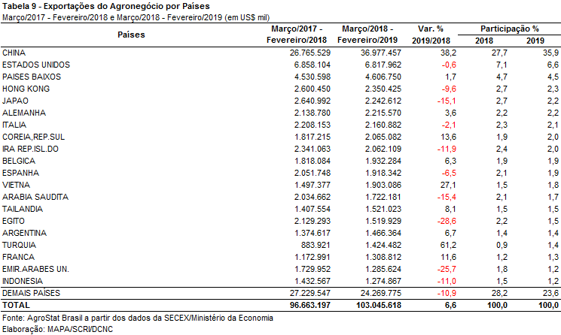

NOTA METODOLÓGICA
A classificação de produtos do agronegócio utilizada nesta nota foi atualizada de acordo com a Resolução CAMEX Nº 94, de 8/12/2012, que alterou a Nomenclatura Comum do MERCOSUL – NCM para adaptá-la em relação às modificações do Sistema Harmonizado de Designação e de Codificação de Mercadorias (SH-2012), que estabelece um método internacional para a classificação de mercadorias.

A Balança Comercial do Agronegócio utiliza uma classificação dos produtos do agronegócio que reúne 2.867 NCM’s em 25 setores. Essa é a mesma classificação utilizada no AGROSTAT BRASIL - base de dados on line que oferece uma visão detalhada e atualizada das exportações e importações brasileiras do agronegócio. Mais informações da metodologia e classificação podem ser consultadas no site: agrostat.agricultura.gov.br

MAPA/SCRI/DCNC
15/03/2019

